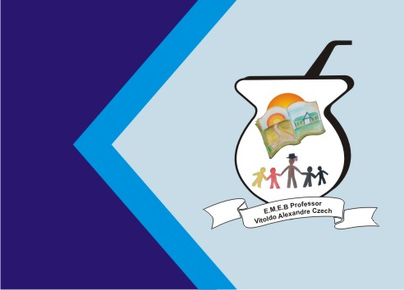
Secretaria Municipal de Educação
E.M.E.B. Professor Vitoldo Alexandre Czech
Diretora: Lucélia Aparecida Gabrielli
Assessora Pedagógica: Maria Claudete T. Gervásio
Assessora Administrativa: Rosane Eva Bucco
Professora: Marilene A. de Oliveira
Disciplina: Artes
Vespertino - 1º ANO
Dia: 14/06/2021
Aluno (a) ......................................................

ATIVIDADE DE ARTES
PONTO E LINHA
OBSERVE A IMAGEM ABAIXO FOI FEITO SOMENTE UTILIZANDO PONTINHOS E AO OLHAR A COMPOSIÇÃO, CONSEGUIMOS VER A IMAGEM QUE SE FORMOU.
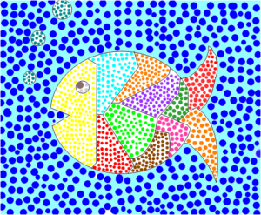
AGORA É SUA FEZ SOMENTE COM PONTINHOS PREENCHA A FIGURA ABAIXO:

